 

Universidad Nacional autónoma de méxico

Licenciatura EN Informática

programación de dispositivos móviles

Profesor: ****juan manuel martinez fernandez****

UNIDAD 1

aLUMNO: JUANCARLOS corral chÁvez

412111088

Primer programa en Flutter

El objetivo de esta actividad es mostrar el funcionamiento de un proyecto básico en Flutter

**a) Crea una cuenta en Github**

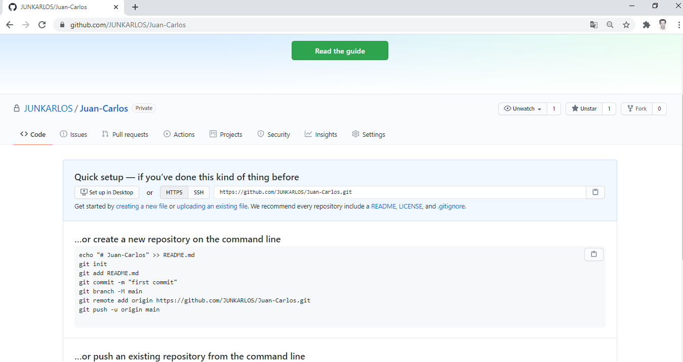

b) Abre en el navegador de tu elección la dirección:

<https://www.dartpad.dev/32bb548c41c7cd4ef4cd884daad74144>

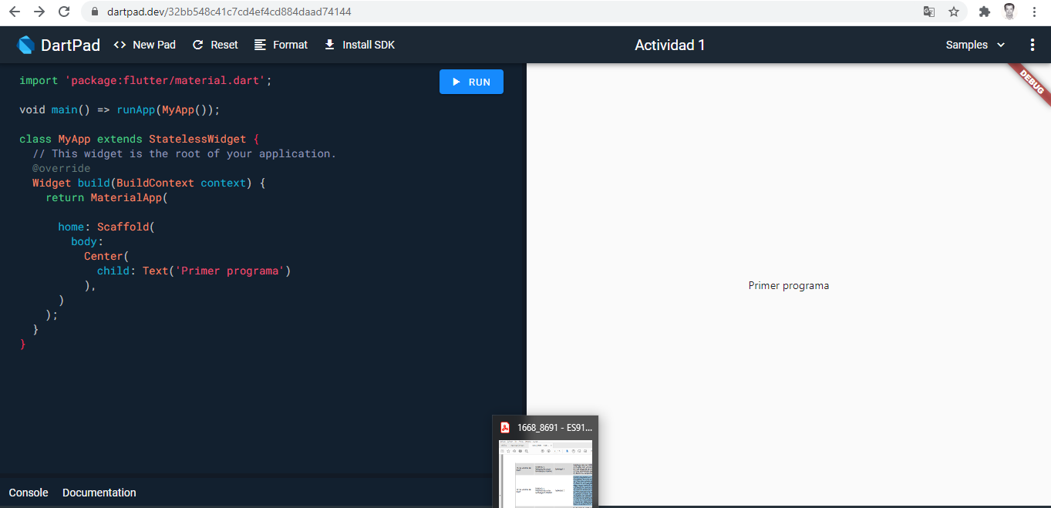

**c) Ejecuta la aplicación**

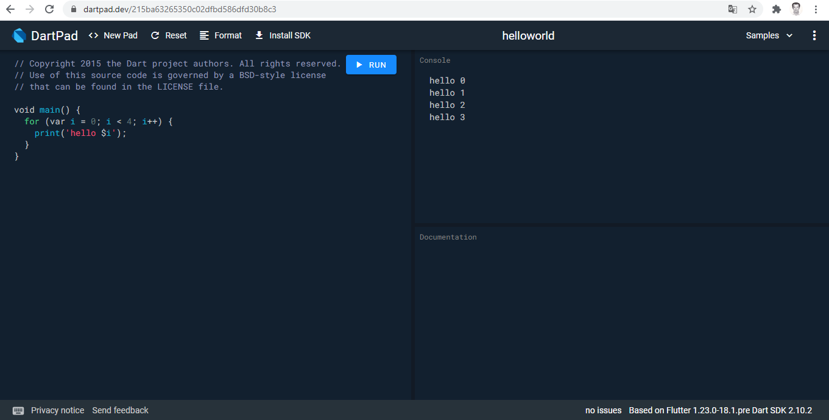

Commit

git commit -m "Añadimos Unidad1_actividad_2_Corral_JuanCarlos.pdf Saludos"

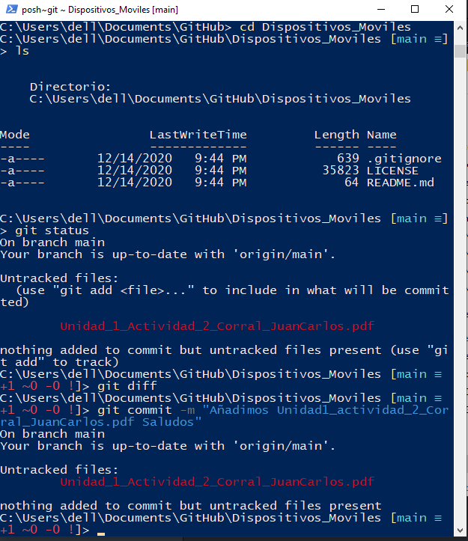

Git push

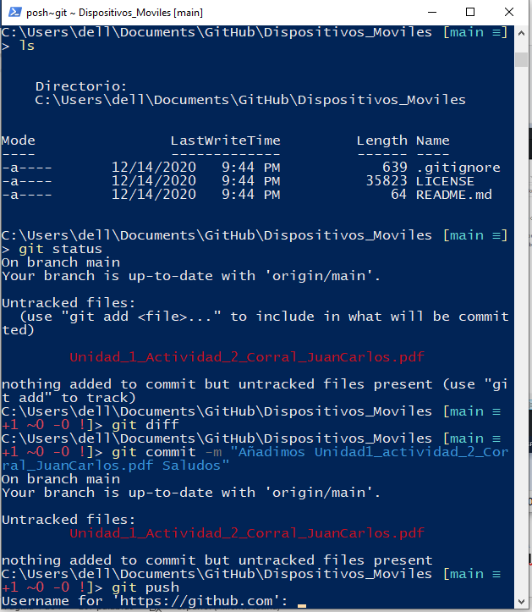

Usuario y contraseña

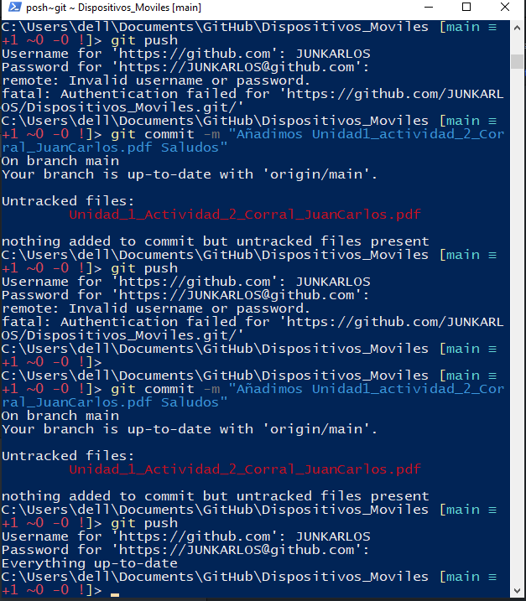

**Sube archivos**

**d) Cuál es la función de un StatelessWidget?**

Es la base del programa e interfaz con el desarrollo, donde define la construcción de widget

**e) Para qué sirve el componente Scaffold?**

Es la función para las cadenas de texto, creando la ubicación dentro del plano de la aplicación.

Es el API de trabajo o cuerpo como el de una página web en construcción

**f) Cambia el texto ‘primer programa’ por tu nombre: la llame “MyFisrtApp”**

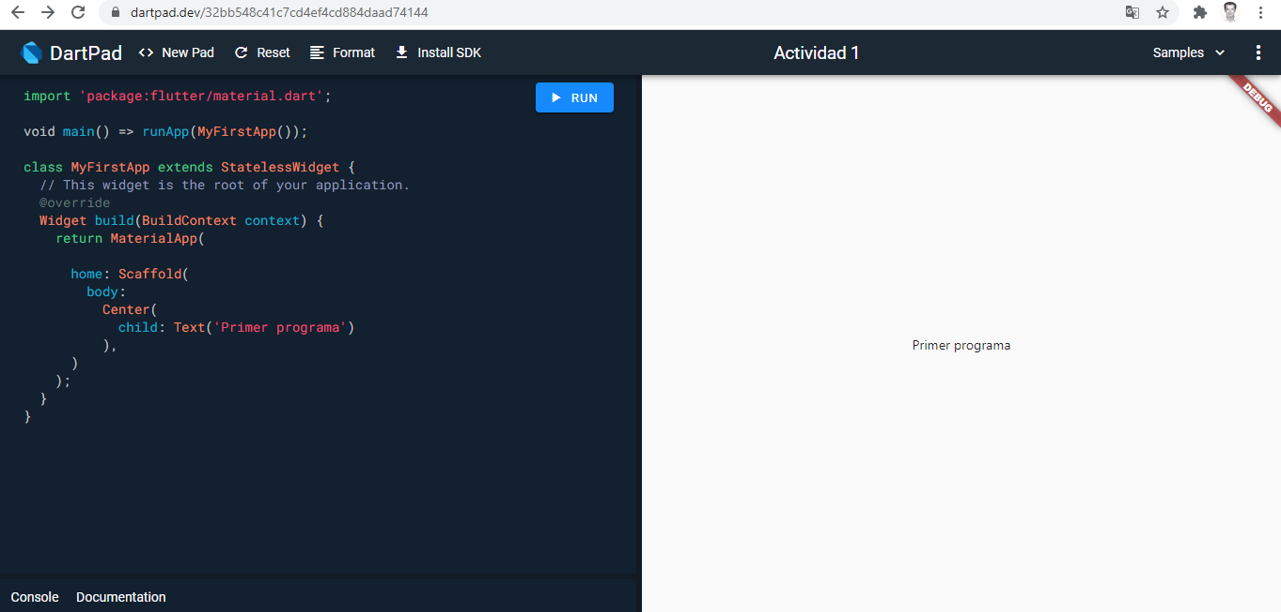

**g) Agrega un Appbar al componente Scaffold con el titulo 'titulo'**

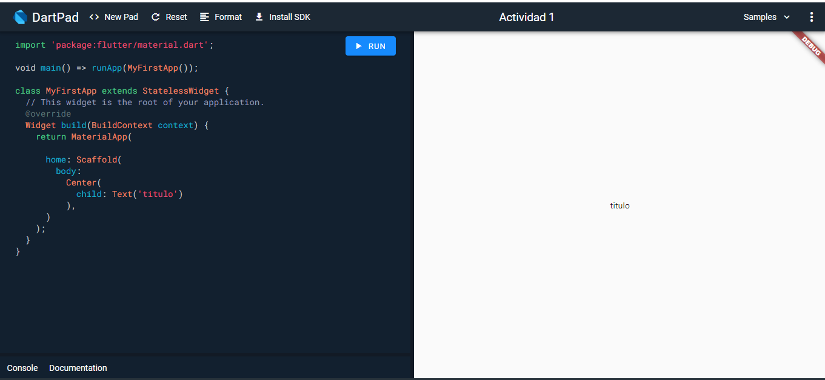

**h) Ejecuta la aplicación con tus modificaciones**

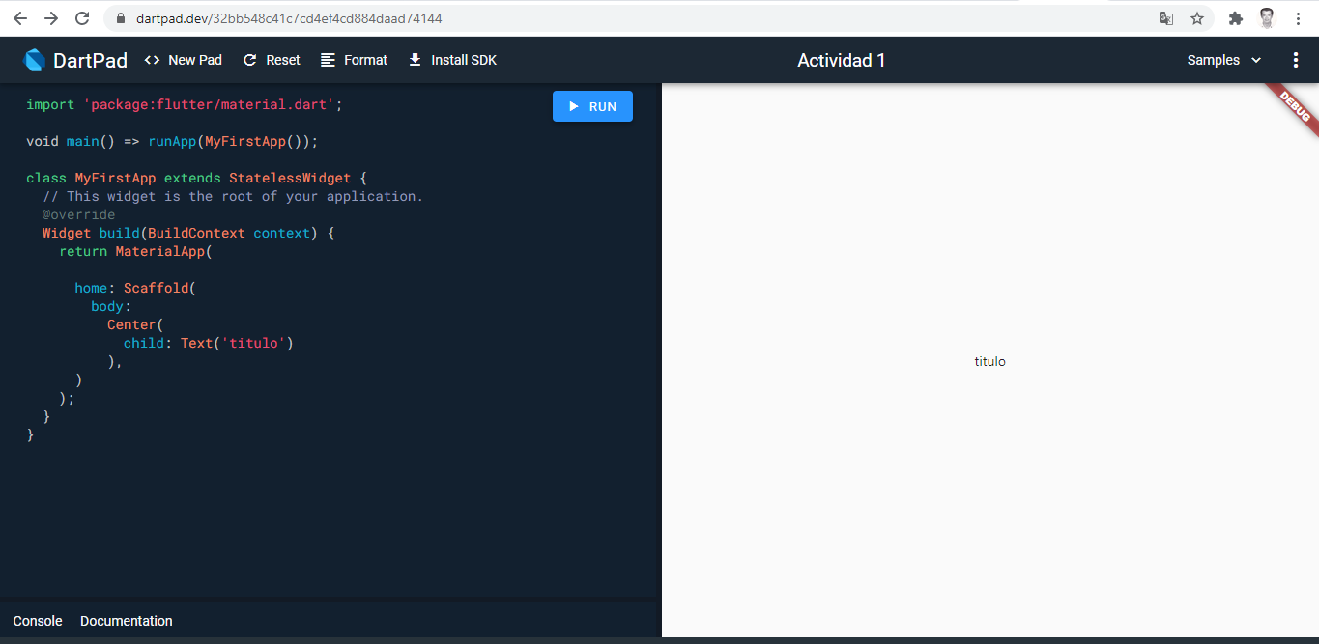

i) Crea un Gist público en Github con el contenido del archivo main.dart que modificaste

<https://github.com/JUNKARLOS/DART.git>

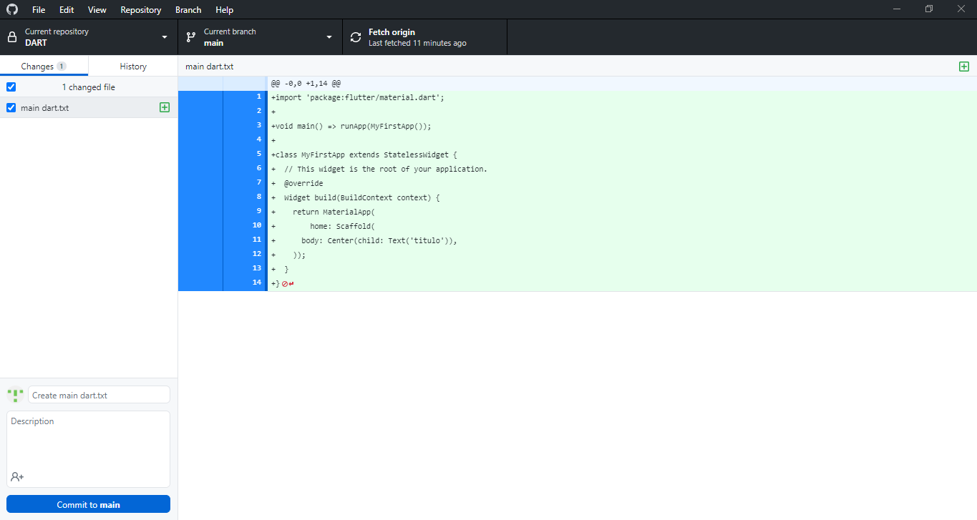

**j) Anota tus respuestas, la liga del Gist público y las capturas de pantalla en un archivo PDF.**

Sube el archivo PDF a la plataforma